今日动态

2022.12.8 星期四 晴

1. **来园情况**
2. 出勤：小四班今日出勤人数22人，6人请假。

他们是**申晓文、徐筱晞、章昕媛、宗韫玉、胡奕可、刘锦宥。**

1. 入园：

今天大家都能够自主选择区域、喝牛奶哦~小朋友们要坚持下去哦！

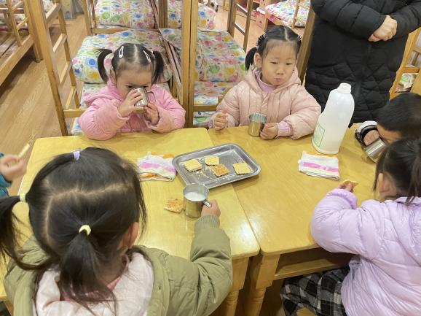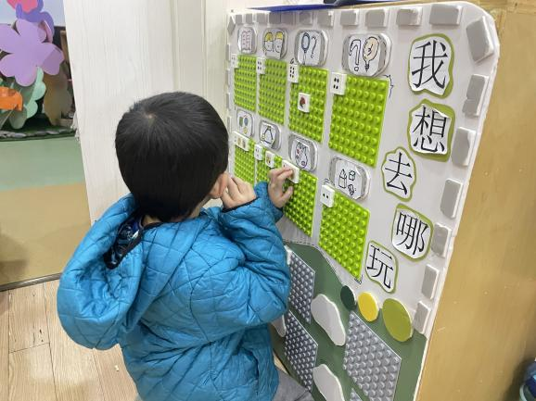

1. **集体活动 音乐：大皮球**

**教材分析：**

《大皮球》是一首以拍球运动为载体的歌曲，其节奏明快，活泼有趣，表现大皮球拍得轻跳得低，拍得重跳得高的有趣现象。小班幼儿已有过拍皮球的经验，在游戏中能感受到拍球轻皮球则跳得低，拍球重则皮球跳得高；在学唱歌曲的过程中运用皮球让幼儿体验皮球的“轻、重”，感受歌曲的强弱。

其中丁曼婷、张奕涵、王诺婉、徐佳伊、王若鑫、王秋瑶、杨易、李璟睿、王知霖、徐梓赫、周艺天、阴少帅、王楷博、徐诺小朋友能够在观察、感知拍球的基础上，感受拍球的轻重，并分别用较轻和较响的声音演唱歌曲；冯欣、谭沁、李慕妍、郑书韵、许诺言、张悦威、小朋友也能够跟着节奏一起唱儿歌；蒋翊晗、谌睿、小朋友也要坐端正，大胆一些，这样你也能学习到好听的歌曲哦~

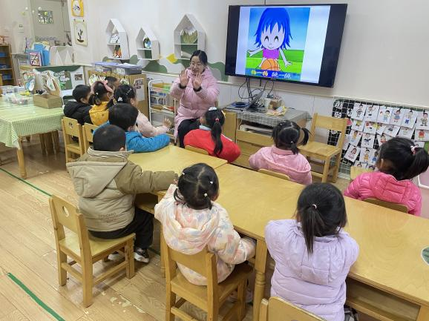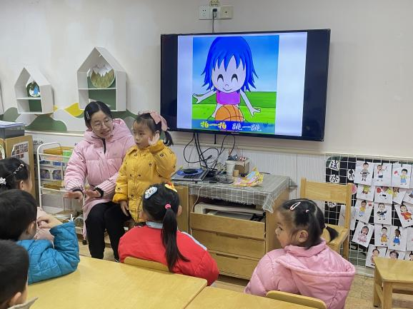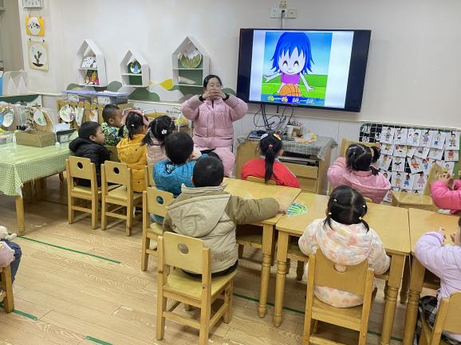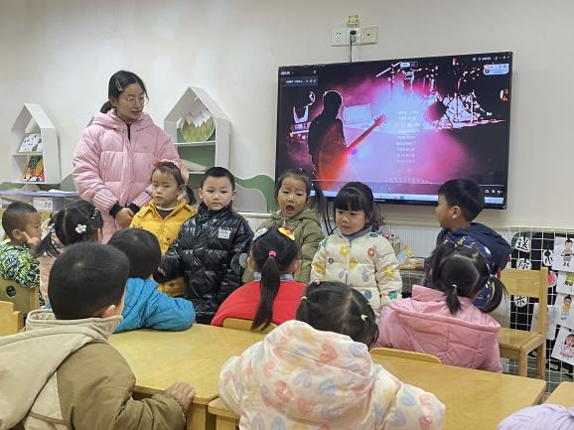

**三、区域游戏**

|  |  |
| --- | --- |
| IMG_1721 | IMG_20221207_093214IMG_1728 |
| 我们一起来给小朋友装扮衣服吧，这是吸铁石的，我们一起来试一试。 | 长颈鹿是我喜欢的动物，我把它都拼好啦。 |
| IMG_1725 | IMG_1727 |
| 看我做了一个蚂蚁窝，一个洞一个洞的，好多好多蚂蚁窝呢。 | 我的是草莓味的，我的是蓝莓味的，啊呜啊呜好香哦。 |

1. **户外游戏**

今天我们进行攀爬滑滑梯游戏，大家都有秩序的进行游戏。郑书韵、王若鑫、王秋瑶还挑战了吊单杠，能够坚持10s以上呢，真厉害！

|  |  |
| --- | --- |
| IMG_20221207_102619IMG_1737 | IMG_1739 |
| IMG_1738 | IMG_1743 |
| IMG_1746 | IMG_1741 |

1. **温馨提示：**
2. 病假的幼儿如有发烧、传染病、住院等情况，来园时需带来幼儿的病历本复印件、医院开具的复课证明。
3. 安全教育平台上的安全作业记得及时学习哦~